**Richtlinie für flexible SIOC (Ship in Own Container)**

*Aktualisiert am 2. März 2023*

**Einleitung**

Flexible SIOC ist eine Erweiterung unseres bestehenden [Ships In Own Container](https://assets.aboutamazon.com/2f/9e/bb53bf0d4b0f89948091ec31b1be/certification-guidelines-de-pr-qc-final.pdf) (SIOC)-Programms um Artikel in flexiblen Verpackungen (z. B. Beutel) zu versenden.

**Testanforderungen**

Die Tests müssen gemäß den Amazon-Testmethoden durchgeführt werden. Zerbrechliche, granulare ≥1 Zoll (25,4 mm), und/oder scharfkantige Artikel müssen vom Amazon Packaging Lab oder einem Labor des Amazon Packaging Support and Supplier Network (APASS). Nicht zerbrechliche, nicht granulare, nicht flüssige und/oder nicht scharfkantige Artikel können mit der Prüfmethode vom Hersteller getestet werden, mehr Informationen [hier](https://www.aboutamazon.de/unser-beitrag-fuer-die-umwelt/verpackungen-und-produkte/pruefung-und-zertifizierung).

**Zertifizierungsanforderungen**

1. ***Einschränkungen***

Die folgenden Artikel können nicht als flexible SIOC versendet werden:

* Artikel, die als Gefahrengut eingestuft sind (z. B. brennbare Gegenstände), mehr Informationen [hier](https://sellercentral.amazon.de/gp/help/external/201003400).
* Magnete oder Gegenstände, die Magnete enthalten
* Zylindrische oder kugelförmige Artikel und Verpackungen (z. B. Gegenstände, die auf Fördersystemen rollen können).
* Verpackungen mit Knoten, Schnüre und/oder Bänder Verschlussmechanismus (z. B. Beuteln mit Schnur-, Kordel- oder Seilverschlüssen).
* Granulare Produkte mit einem Durchmesser von <1 Zoll (25,4 mm) (z.B. Spielsand, Katzenstreu, Kugellager).
* Flüssige Artikel in einem Beutel (z. B. Handseife, Reinigungsmittel, Maschinenschmiermittel).
* Lebensmittel, die für den menschlichen Verzehr bestimmt sind (z. B. Süßigkeiten, Mehl, pürierte Lebensmittel, Fertiggerichte, Getränke).

1. ***Empfehlungen***

Wir empfehlen, die Verpackung und das Material so zu gestalten, dass der Inhalt während der Lieferung nicht zu unterscheiden ist, z. B. undurchsichtiges Verpackungsmaterial (siehe Beispiel 1). Diese Empfehlung basiert auf dem Feedback, das wir von unseren Kunden erhalten haben.

1. ***Konstruktion der Verpackung***

Die Außenverpackung muss flexibel sein (z. B. ein Beutel/eine gepolsterte Versandtasche). Die Außenverpackung muss in der Lage sein, das Produkt während der Sortierung und Verteilung in innerhalb der Verpackung zu halten. Die Materialstärke muss ≥ 2 mil Low Density Polyethylen (LDPE) oder eine nachgewiesene Mindestreißfestigkeit von ≥ 130 Gramm (ASTM D1922) betragen.

Das Material darf keine Löcher enthalten, die größer als 0,25“ (6,4 mm) sind. Kleine Belüftungslöcher (≤ 0,25“, 6,4 mm) sind zulässig um Ballonbildung, Schwellung und Durchstechen während der Verteilung zu verhindern.

Die Verpackung darf keine hervorstehende Teile enthalten (z. B. Kleiderbügel, Schnappverschlüsse, Tragegriffe, Lochaufhänger, abstehende Reißverschlüsse usw. siehe Beispiel 2).

1. ***Abmessungen und Gewicht der Verpackung***

Artikel- und Verpackungsabmessungen müssen flachliegend innerhalb der unten aufgeführten Mindest- und Höchstabmessungen liegen.

|  |  |  |  |
| --- | --- | --- | --- |
| **Zulässige Mindestabmessungen** | | | |
| **Region** | **Länge** | **Breite** | **Höhe** |
| Nordamerika | 6“ (15,2 cm) | 4“ (10,2 cm) | 0,375“ (0,95 cm) |
| Europa | 6“ (15,2 cm) | 4“ (10,2 cm) | 0,375“ (0,95 cm) |

|  |  |  |  |  |  |  |
| --- | --- | --- | --- | --- | --- | --- |
| **Maximal zulässige Verpackungsabmessungen** | | | | | | |
| **Region** | **Länge** | **Breite** | **Höhe** | **Länge + Höhe** | **Breite + Höhe** | **Gewicht\*** |
| NA | 18“ (45,7cm) | 14“ (35,6cm) | 6“ (15,2cm) | ≤ 21“ (53,3cm) | ≤ 16“ (40,6cm) | 3,175kg (7 lb) |
| EU | 17,91“ (45,5cm) | 13,38“ (34cm) | 9,25“ (23,5cm) | ≤ 23,6“ (60cm) | ≤ 18,9“ (48cm) | 5 kg (11 lb) |

\**Maximal zulässiges Artikel- und Verpackungsgewicht*

1. ***Versiegelung der Verpackung***

Die Verpackung muss so versiegelt sein, dass der Inhalt vollständig eingeschlossen ist (alle offenen Kanten müssen versiegelt sein). Die Versiegelung muss Druck und Stößen standhalten, die unter normalen Sortier- und Verteilbedingungen auftreten können. Zu den Versiegelungsoptionen gehören Heißsiegelung, Klebstoff [Siegelstärke von ≥5.7lb/in (1 N/mm), ASTM F88-15, Tail Holding Method A], oder Klebeband.

Für wiederverschließbare Verschlüsse (z. B. Reißverschlüsse) ist ein Sicherheitssiegel erforderlich, das nach dem Öffnen eine Manipulation nachweist (z. B. Originalitätssiegel).

1. ***Slack-Fill***

Die Verpackung muss die richtige Größe für das Produkt haben. Das Paket darf, wenn flachliegend, keine überschüssige Slack-Fill enthalten, dieser darf kumulativ in keiner Richtung 2“ (50,8 mm) überschreiten. Das Paket darf auch kein überschüssiges Slack-Fill enthalten, wenn es an einer Ecke hochgehalten wird. Slack-Fill ist die Differenz zwischen der tatsächlichen Kapazität des Beutels und dem darin enthaltenen Produktvolumen.

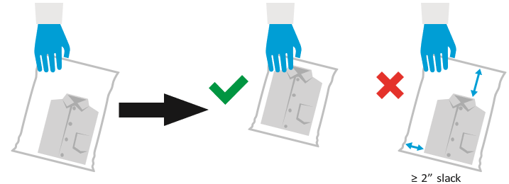

1. ***Verpackungsdruck und Etikettierung***

Verpackungskennzeichnungen und Etikettierung müssen den Inhalt deutlich angeben. Die Verpackungen müssen den Kennzeichnungs- und Kartonmarkierungsanforderungen entsprechen, die im Handbuch für Vorbereitung, Empfang und Transport beschrieben sind. Diese können in [Vendor Central](https://vendorcentral.amazon.de/) im Abschnitt „Formulare und andere Downloads“ im Support abgerufen werden.

Klebeetiketten (z. B. Versandetiketten) müssen unter normalen Sortier- und Verteilbedingungen auf der Außenverpackung haften bleiben.

Potenziell sensible Artikel oder Gegenstände, die zu Verlegenheit führen können (z. B. Unterwäsche, Gesundheits- und Wellnessprodukte, Medizinprodukte, Produkte für Erwachsene), müssen diskret gekennzeichnet und etikettiert werden, um negative Kundenerfahrungen zu vermeiden.

1. ***Hazmat klassifizierte Produkte***

Derzeit können wir kein flexible SIOC für Gefahrgutprodukte (ASINs mit einer UN-Nummer) anbieten und/oder wenn die Verpackung transportregulierte Symbole oder Markierungen aufweist, mehr Informationen [hier](https://sellercentral.amazon.de/gp/help/external/201003400).

**Beispiel 1: Passende Beispiele für flexible SIOC**

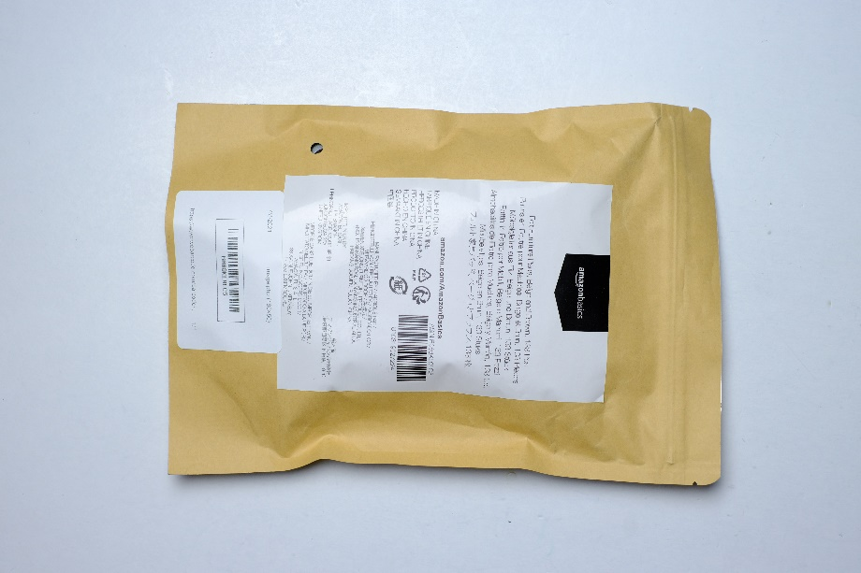 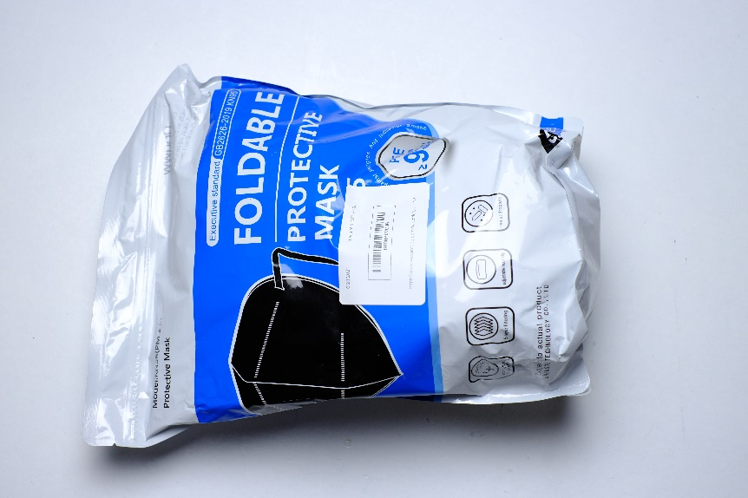

**Beispiel 2: Ungeeignete Beispiele für flexible SIOC**

